Фасад здания, прилегающая территория
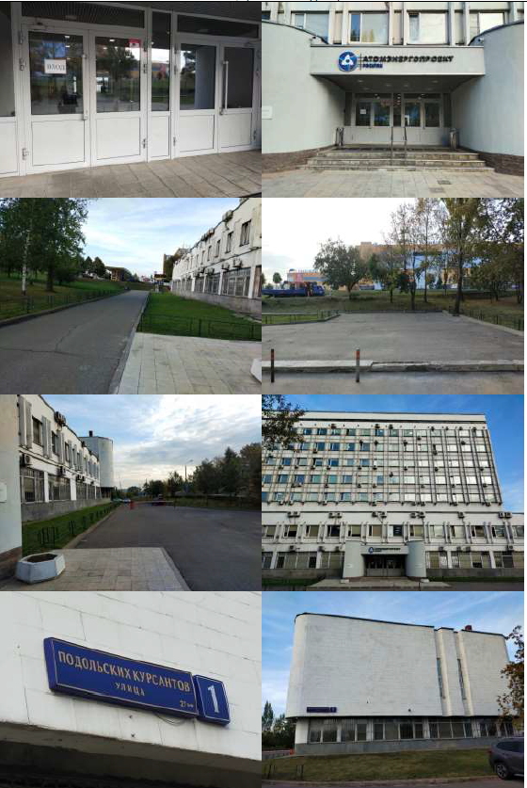

Помещение кухни
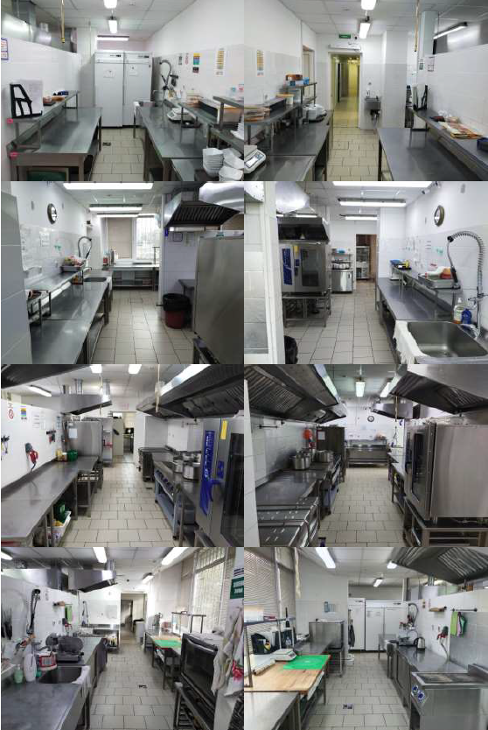
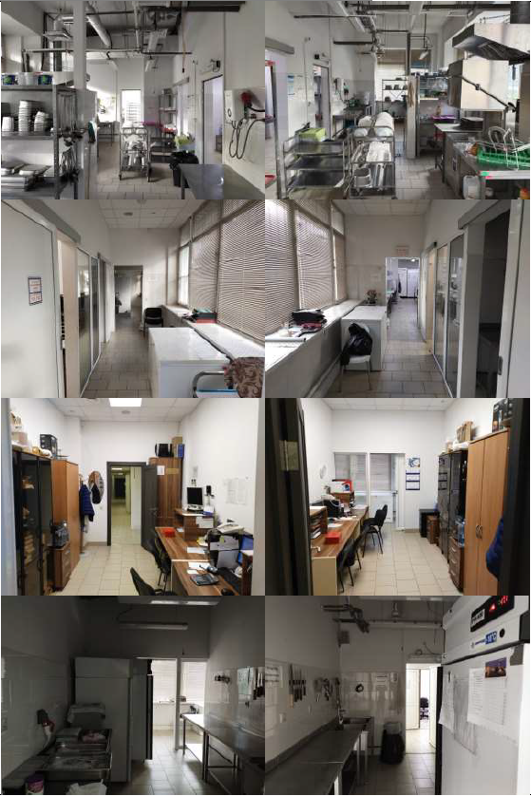
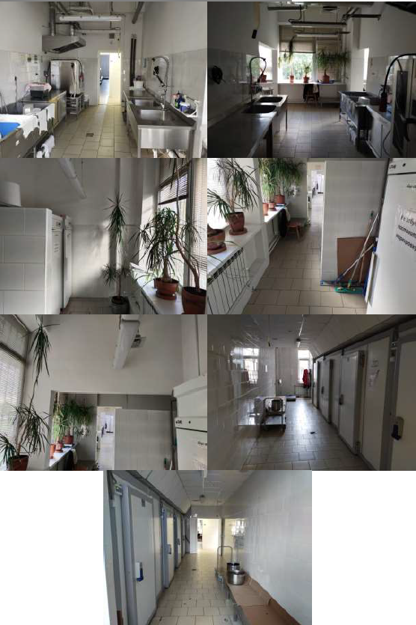

Помещение зала
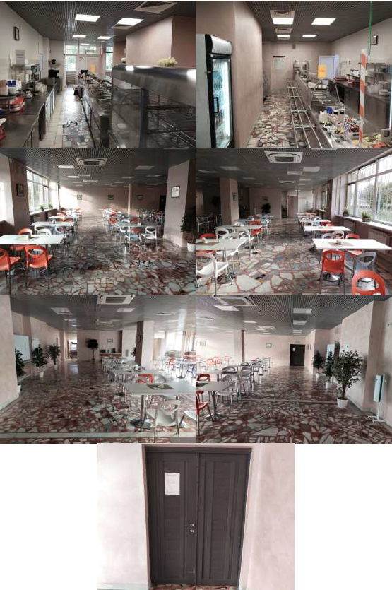

Помещение холла
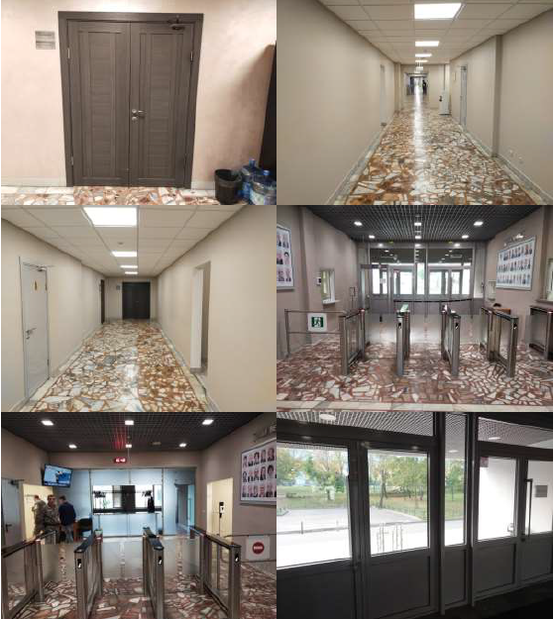

Оборудование:
Камера холодильная КХ-196-316-220+сплит система
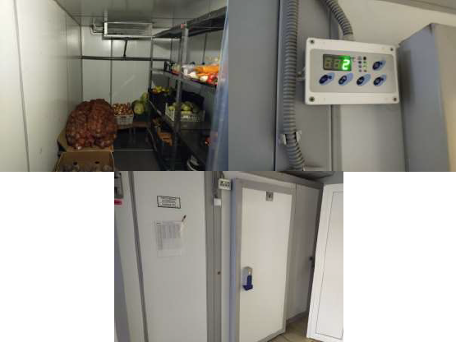
Шкаф морозильный POLAIR CM 114-S
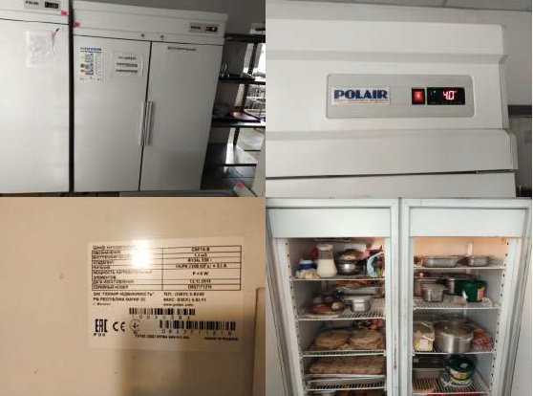

Камера холодильная КХ-196-316-220 + сплит система
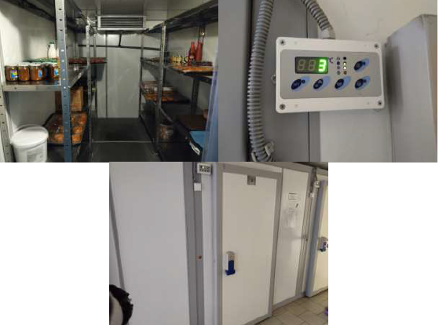
Шкаф морозильный POLAIR CM 114-S
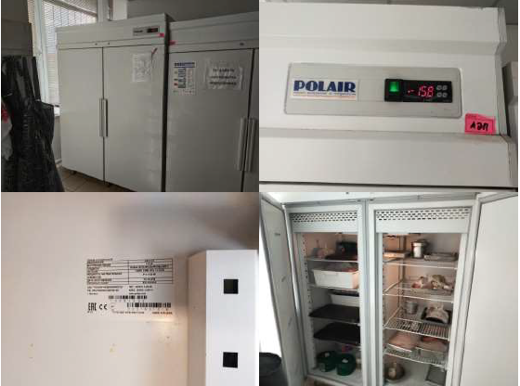

Камера холодильная КХ-196-316-220 + сплит система
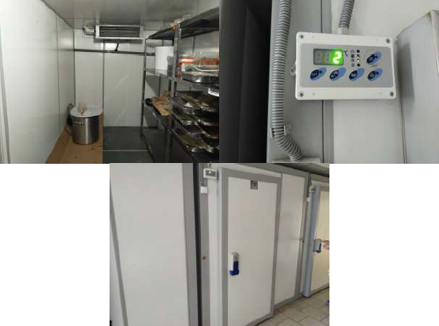
Камера холодильная КХ-200-320-224 + сплит система
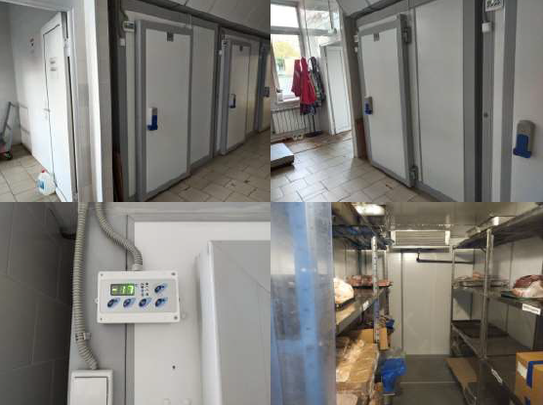

Мармит 2х блюд ЭМК 70М

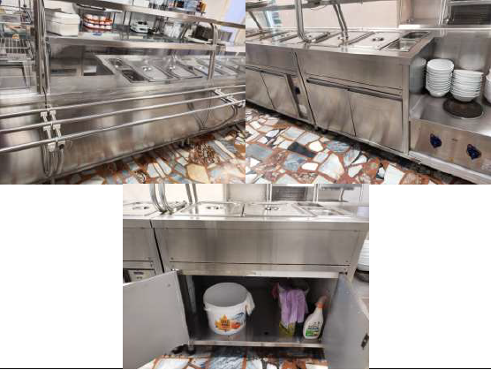
Пароконвектомат ПКА 10-1_1 ПМ
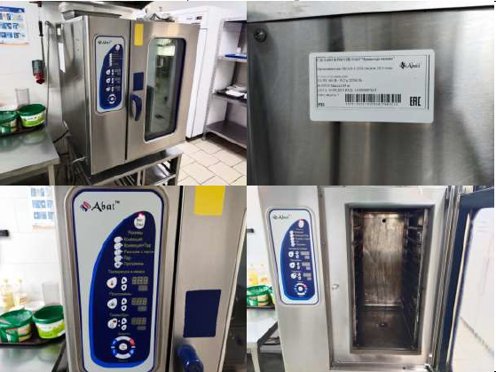

Плита электрическая ЭП-6П
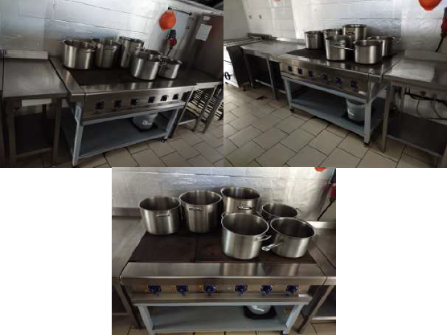
Прилавок-витрина холодильный ПВВ (Н)-70М-С-Н111
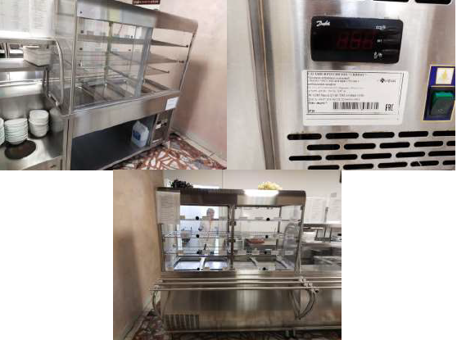
Сковорода электрическая ЭСК-90-0,47-70
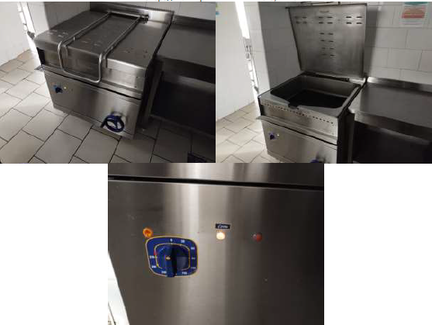
Шкаф морозильный POLAIR CB107-S
